关于做好2016-2019年中小学教师继续教育
学分登记管理工作的通知

各县（市）、区教育局，局属各学校，机关各科室，直属各机构，河师大附中，各民办学校：
根据《河南省教育厅关于印发<河南省中小学教师继续教育学时登记管理暂行意见>的通知》（教师〔2016〕724号）和《新乡市教育局关于印发<新乡市中小学教师教育学分登记管理办法>的通知》（新教师〔2017〕74号）精神，当前距离本继续教育周期结束（2016-2020年）只有一年时间。为确保本周期继续教育任务顺利完成，现就做好2016-2019年全市中小学教师继续教育学分登记管理工作通知如下：
一、基本情况
公办中小学教师继续教育学分登记对象为持有教师资格证书的幼儿园、普通中小学在职在岗教师（以下统称“中小学教师”）。继续教育学分登记实行五年一周期核定的管理制度。本周期自2016年至2020年。中小学教师五年内继续教育累计不少于360学分(含网络校本研修80学分)。
目前全市中小学教师积极参加各级各类教师继续教育培训，已积累了相应的学分。因部分项目属线下项目，未及时在新乡市教师教育学分银行上登记学分，各单位应统计教师继续教育完成情况，及时为教师在学分银行系统上登记学分。
二、学分登记目的
统计全市中小学教师本周期参加的继续教育培训，在新乡市教师教育学分银行上登记继续教育学分，统筹安排2020年继续教育培训，引导全市中小学教师完成本周期继续教育学习，不断提高中小学教师教育教学能力。
三、继续教育学分登记范围
1.各级教育行政部门组织的培训。各类教育行政部门组织的培训（国培、省培、市培、县培以及其它培训），由主办单位报同级学分银行集中登记学分。教研、电教、教科研等部门根据业务职能，直接组织或委托其它机构举办的培训，经由市教育局教师教育科备案后，由以上部门负责学分登记（个人不需登记）。教师发现本人参加的培训未记录学分的，应向主办部门反映，由主办单位联系同级学分银行集中处理。
2.经同级教育行政部门同意和授权，高等院校、培训机构依据业务职能举办的培训。例如：学校经教育局备案同意，委托高校组织的培训需要提供培训协议、发票、签到记录复印件或培训名单到相应的市、县级学分银行完成项目补录（个人不需登记）。
3.教师参加的学历教育。在周期内学历提升，取得毕业证的人员继续教育视同完成。该项学分由个人向学校学分银行管理员提供毕业证书，管理员在学分银行“特殊学分”内登记，学分按360分登记。具体操作步骤：登陆学校管理员账号（十位数账号），进入学分管理下的特殊学分登记，点击新增特殊学分，“学分类型”选择学历教育，然后上传毕业证书扫描件。学分登记完成后，各校填写 《学历提升教师信息汇总表》（见附件1），将电子版于2020年1月10日前上报上级师训科进行审核。
4.教育行政部门组织的支教项目。两区支教（封丘、原阳）由局人事科负责；援疆支教教师由教师教育科负责。上述单位将支教人员信息汇总后，将汇总表（见附件3）报学分银行，视同完成支教期间继续教育任务（按每年72学分计，个人不需登记）。
5.校本研修。网络校本研修16学分/年，5年共80学分，此80学分为必修学分，不能以其它学分顶替。网络校本研修16学分/年，学分银行系统将自动记录学分（个人不需登记）。
6.由县级及以上教育行政部门统一组织的名师大讲堂、送教下乡、师德报告等等学习活动，参训教师及送教名师学分由主办单位集中登记（教师个人不必登记）。
7.在中国大学MOOC平台学习教育教学相关的课程。（1）该项学分由个人向学校学分银行管理员提供学习合格证书，在学分银行内“特殊学分”内登记，有明确学时的按证书上学时登记，无明确学时需要学校学分管理员实际进入教师慕课账号内查看实际学时,截屏上传登记(截屏样式见下图)。

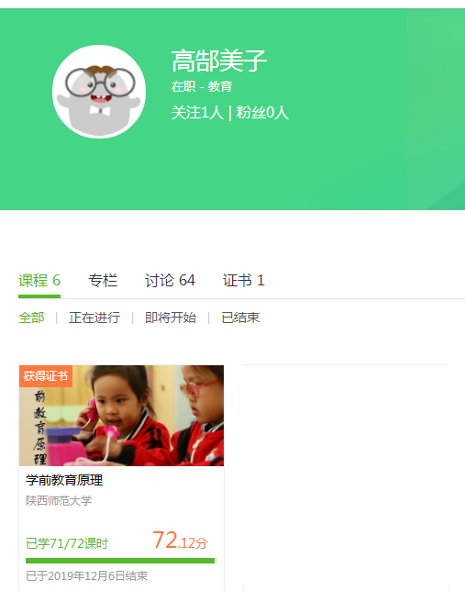

（成绩60分以上算合格，记总学时数）

（2）对未实名学习，学校管理员可审核教师慕课学习证书和结课截图，并通过登录教师慕课账号查看学习内容后，完成本次登记，2020年起必须实名学习认定学时数。（3）对通过学习但没证书的教师,学校管理员需审核教师慕课学习成绩。通过登录教师慕课账号查看学习内容后，在成绩合格的基础上，上传结课截图（参考前图），按课程学时完成本次登记。具体操作步骤：登陆学校管理员账号（十位数账号），进入学分管理下的特殊学分登记，点击新增特殊学分，“学分类型”选择自主选学，“项目名称”和“所获学时”根据《中国大学MOOC认证证书》实际填写，然后上传证书扫描件。学分登记完成后，各校填写 《慕课研修学员信息汇总表》（见附件2），将电子版及纸质（加盖本单位公章），连同电子证书复印件于元月15日前上报上级师训科进行审核。
8.目前非教育管理部门组织的社会培训机构发放的证书（无教育管理部门的通知文件），以及人社部门组织的专业技术人员继续教育的证书，在学分银行系统内不能认定学分。
9. 本次新乡市学分银行系统特殊学分登记，只录入“中国大学MOOC学习”和“学历提升”，其他项目不得在学分银行系统特殊学分项目下录入。
10. 本周期内，新入职教师上半年入职需要完成本年度学习，下半年入职的从下一年度开始学习。
四、继续教育学分登记分工
中小学教师的继续教育学时登记与管理工作由市、县（市、区）两级教育行政部门负责实施。审核登记实行“市、县（市、区）、校”三级管理，按“谁主办、谁审核”的原则登记审核学时。
市局教师教育科负责将2016年以来“河南省中小学教师继续教育管理系统”上已开展的省级项目导入新乡市教师教育学分银行，并为教师登记相应学分。市局其他部门组织的培训，经审核后，由主办部门提供相关材料，为参训教师登记相应学时。
县级教育行政部门负责区域内中小学教师继续教育工作，根据市局时间安排完成中小学教师继续教育学分登记工作。
各校按照实际培训情况，为教师申请登记相应学分。学校经教育部门批准，并委托有资质的高校进行的教师培训，予以认定继续教育学分。教师参加的网络校本研修（即网络校本研修16学分/年）计入继续教育学分范围。学校自行开展的自主校本研修作为学校管理手段，不计入360学分的继续教育范围。
五、其他要求
本次中小学教师继续教育学分登记管理工作按照教师申报，学校初审、县（市、区）级教育行政部门审核，市级教育行政部门核实等程序在新乡市教师教育学分银行系统上进行。单位和个人要严格按照上级要求，认真做好中小学教师继续教育学分登记管理工作，严禁在认定过程中出现弄虚作假现象，违者按有关规定进行处理。

